Insekticidas COBRA SUPER, 400 ml
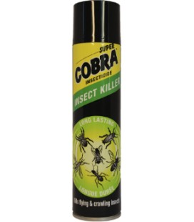

Aerozolis skirtas naikinti ropojančius ir skraidančius vabzdžius: muses, uodus, tarakonus. Veikia iš karto ir apsaugo ilgam.
Naudojimas:
prieš naudojimą balionėlį gerai supurtyti. Ropojantiems ir skraidantiems vabzdžiams (musėms, uodams ir kt.) naikinti 14-18 kv. m patalpoje purkšti į orą 5-7 sekundes. Po 10-15 minučių patalpą gerai išvėdinti. Ropojantiems vabzdžiams (tarakonams, skruzdėlėms, blakėms, blusoms, vorams) patalpose naikinti iš 20 cm atstumo purkšti į vabzdžių susitelkimo vietas atidarę langus arba orlaides. Po 10-15 minučių patalpą gerai išvėdinti. Apsaugai nuo ropojančių vabzdžių patekimo į patalpas iš lauko pusės purkšti į plyšius sienose, prie langų, durų pamatų ir aplink juos.
Prieš naudodami visuomet perskaitykite etiketę ir informaciją apie produktą. Pavojinga.H314 Smarkiai nudegina odą ir pažeidžia akis
Gamintojas: MC Bride (Yplon SA)

